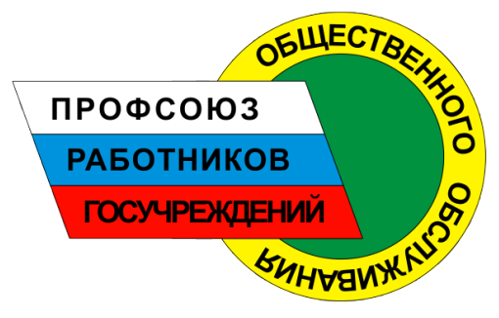

ОБЩЕРОССИЙСКИЙ ПРОФЕССИОНАЛЬНЫЙ СОЮЗ
РАБОТНИКОВ ГОСУДАРСТВЕННЫХ УЧРЕЖДЕНИЙ
И ОБЩЕСТВЕННОГО ОБСЛУЖИВАНИЯ РОССИЙСКОЙ ФЕДЕРАЦИИ

М О Л О Д Ё Ж Н Ы Й С О В Е Т

Типовой план работы

№  п/п | Планируемые мероприятия | Срок  исполнения | Ответственный  исполнитель
- Подготовить и обсудить на заседании Молодёжного Совета:

1.1  1.2  1.3  1.4 | – Информирование членов Молодежного совета о решениях, принятых на заседания выборных органов региональной (межрегиональной) организации Профсоюза (по итогам участия в них председателя молодежного совета)  – О трудовых правах и социально-экономических гарантиях молодежи, закрепленных в коллективных договорах и соглашениях, заключенных между представителями работодателя (нанимателя) и организациями Профсоюза  – О реализации молодежной политики в организациях Профсоюза  – Об итогах выполнения плана работы Молодежного совета за 20__ год и о плане на 20___ год  – Анализ деятельности Молодежного совета в 20 __ году по увеличение численности членов Профсоюза среди молодежи | В течение года | Председатель молодежного совета  Председатель и  члены молодежного совета
2. Опыт работы молодёжных советов профсоюзных организаций
2.1. | Содействие созданию новых молодежных советов в организациях Профсоюза | В течение года | Председатель и  члены молодежного совета
2.2 | Обмен опытом работы по реализации молодежной политики с молодежными советами профсоюзных организаций, в том числе в рамках форумов и круглых столов, выездных встреч с профсоюзным активом | В течение года | Председатель и  члены молодежного совета
3. Общие мероприятия
3.1 | Участие председателя молодежного совета в заседаниях выборных органов региональной (межрегиональной) организации Профсоюза | В течение года | Председатель молодежного совета
3.2 | Подготовка и участие в Первомайской акции Профсоюзов | 1 мая | Председатель и  члены молодежного совета
3.3 | Участие в мероприятиях в рамках празднования Дня Победы | 9 мая | Председатель и  члены молодежного совета
3.4 | Подготовка и участие в акции Профсоюзов «День действий за достойный труд!» | 7 октября | Председатель и  члены молодежного совета
3.5 | Участие молодежного совета в мероприятиях, проводимых региональной (межрегиональной) организацией Профсоюза, в том числе посвященных «Году ____________________» | В течение года | Председатель и  члены молодежного совета
3.6 | Организация и участие молодежного совета в патриотических и экологических мероприятиях, волонтерских проектах | В течение года | Председатель и  члены молодежного совета
3.7 | Участие молодежного совета в обучающих мероприятиях, проводимых в организациях Профсоюза | В течение года | Председатель и  члены молодежного совета
3.8 | Проведение опросов и анкетирования | В течение года | Председатель и  члены молодежного совета
3.9 | Разработка наглядного материала для агитации молодежи по вступлению в Профсоюз | В течение года | Председатель и  члены молодежного совета
3.10 | Доведение информации о работе и достижениях  Профсоюза до членов Профсоюза  через информационные инструменты  (профсоюзные стенды, листовки, плакаты, профсоюзную печать, социальные сети) | В течение года | Председатель и  члены молодежного совета
3.11 | Практические мероприятия, направленные на реализацию молодежной политики (форумы, слеты, конкурсы, фестивали, квесты, викторины, обучающие мероприятия и другие) | В течение года | Председатель и  члены молодежного совета
3.12 | Участие в мероприятиях, проводимых Центральным Комитетом Профсоюза | В течение года | Председатель и  члены молодежного совета
3.13 | Участие в мероприятиях в проводимых ФНПР и другими общественными организациями, участвующими в реализации молодежной политики в регионе | В течение года | Председатель и  члены молодежного совета
3.14 | Организация и участие в проведении праздничных мероприятий для детей членов Профсоюза (1 июня, 1 сентября, Новый год) | В течение года | Председатель и  члены молодежного совета
3.15 | Подготовка предложений по поощрению профсоюзных активистов из числа молодежи за активную работу | В течение года | Председатель и  члены молодежного совета
Председатель Молодёжного совета

